会場案内図

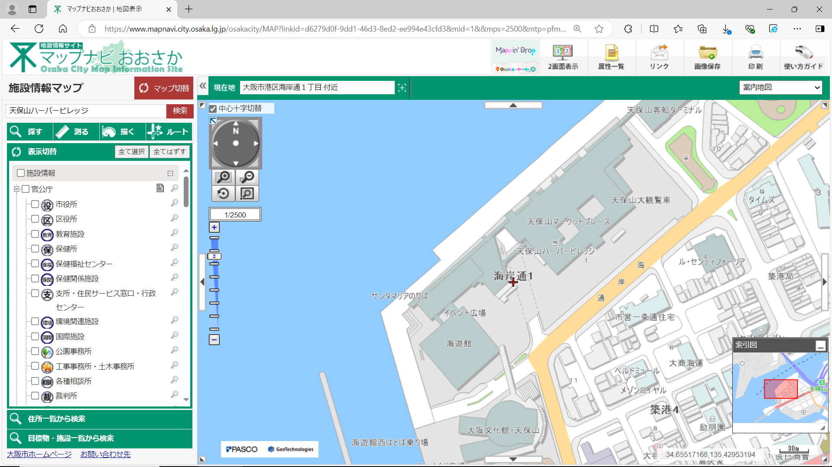

訓練及び消防体験コーナー

実施場所

ステージイベント

実施場所

海遊館駐車場（西広場）

取材受付場所

※取材をご希望の場合は、海遊館南側の道路を通過し、取材受付場所までお越しください。